Колективний перегляд заняття
«В подорож за секретами здоров’я»

27 січня 2022 року в дошкільному навчальному закладі відбувся колективний перегляд заняття вихователя Швайковської А.П. з дітьми молодшого дошкільного віку за темою «В подорож за секретами здоров’я».
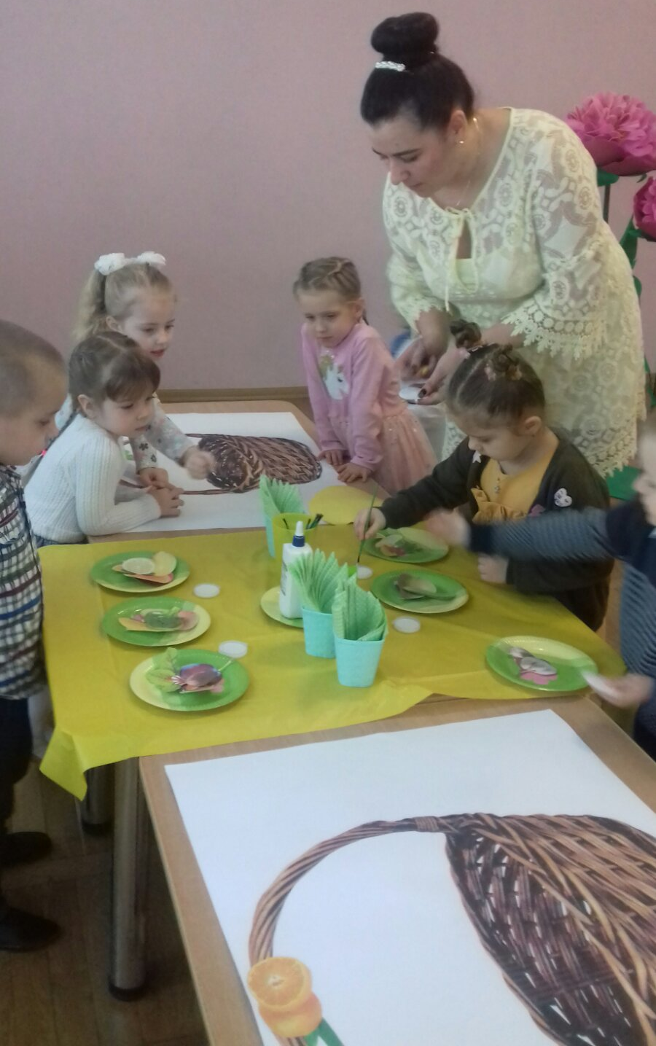
Метою заняття було: формувати здоров’язбережувальну компетентність дошкільників, виховувати дбайливе ставлення до свого здоров’я, дбати про здорове харчування, режим дня.
Розвивати мовлення дітей, пам'ять, мислення, пізнавальну активність, збагачувати активний словник дітей. Виховувати любов до малих форм усної народної творчості, зокрема до прислів’їв та приказок, а також виховувати вміння взаємодіяти в колективі.
Заняття відбулося в теплій, спокійній атмосфері. Діти були активні, залюбки виконували завдання, які отримали від Квітки Здоров’я.

